Биодеградируемые наноразмерные полимерные носители лекарств на основе этилового эфира 2-цианоакриловой кислоты
Деревнин И.А., Тарасова М.А., Ивановская Е. В., Дятлов В. А., Лусс А. Л.
Деревнин Игорь Алексеевич
Студент(бакалавр)
Российский химико-технологический университет имени Д. И. Менделеева, факультет нефтегазохимии и полимерных материалов, Москва, Россия
E-mail: derevninigor616@yandex.ru
Традиционные методы доставки лекарственных средств имеют ряд недостатков, приводящих к снижению эффективности терапии различных тяжёлых заболеваний. Следствием этого является активная разработка полимерных носителей фармакологически активных субстанций, направленных на определенные клетки, ткани или органы [1]. Одним из таких носителей являются полицианоакрилатные наночастицы, которые обладают рядом преимуществ: узкое распределение частиц по размерам, биосовместимость, биодеградируемость in vivo, отсутствие токсичности и т. д. [2]. Настоящая работа посвящена синтезу нанокорпускулярных носителей лекарственных средств на основе эфиров 2-цианоакриловой кислоты. Синтез проводили в две стадии. На первой получали мономер-аддукт этилового эфира 2-цианоакриловой кислоты с Brij S721 (стеарет-21) в условиях кислого ингибирования, в качестве ингибитора использовали 2-цианоакриловую кислоту. Затем полимеризация проходила в водной среде, причем вода является также и инициатором полимеризации (Рис. 1).
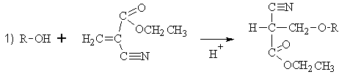 | 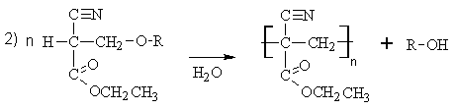
Рисунок 1 – 1) Образование аддукта этил-2-цианоакрилата и спирта; 2) Полимеризация аддукта в водной среде
Строение аддукта и полимера было подтверждено комбинированным методом ИК и ¹³С ЯМР спектроскопии. Размер водонаполненых нанообъектов исследован методом динамического светорассеивания. Полученные частицы имеют средний гидродинамический диаметр около 600 нм. Также были получены носители, наполненные противотуберкулезным препаратом рифампицином, в качестве модельного физиологически активного вещества (ФАВ). Содержание ФАВ по отношению к готовой форме составило 5%, что является 90% от исходно загруженного рифампицина. Средний гидродинамический диаметр частиц составил около 400 нм.
Таким образом были получены частицы, которые в дальнейшем могут быть использованы для таргетной терапии различных тяжелых заболеваний, например, туберкулеза.
Список литературы
1. Recent developments in functionalized polymer nanoparticles for efficient drug delivery system. /Srija Sur [и др.]. //Nano-Structures & Nano-Objects 20 (2019) 100397.
2. Handbook of Biodegradable Polymers /Abraham J. Domb, Joseph Kost, David Wiseman// CRC Press, 4 февр. 1998 г. – С. 182-303.

